WATERMARK
-L’Empreinte De L’Eau-

Réalisé par Jennifer Baichwal et Edward Burtynsky

« 1 personne sur 3 vit déjà dans un pays connaissant un stress hydrique modéré ou grave, et d’ici à 2030 près de la moitié de la population du globe pourrait souffrir de pénuries. Nous devons unir nos efforts pour protéger et gérer cette ressource fragile et non renouvelable. »

M. Ban Ji-moon, Secrétaire général de l’ONU.
Journée mondiale de l’eau 2013.

10 PAYS. 20 HISTOIRES. UN VOYAGE UNIQUE.

Plébiscité dans de nombreux festivals, WATERMARK est la deuxième collaboration du duo d’aventuriers Jennifer Baichwal (réalisatrice) et Edward Burtynsky (photographe internationalement reconnu), déjà plusieurs fois primé, notamment pour Paysages manufacturés sortie en 2006.
Ce documentaire, qui met en scène l’eau sous toutes ses formes, vous offrira un itinéraire à la fois poétique et critique, d’une étonnante splendeur visuelle. Vos habitudes sont sur le point de changer.

Le 24 Juin 2015 en DVD & Blu-ray
Matériel promotionnel disponible sur demande - Images et visuels disponibles dans l’Espace Pro via www.wildside.fr

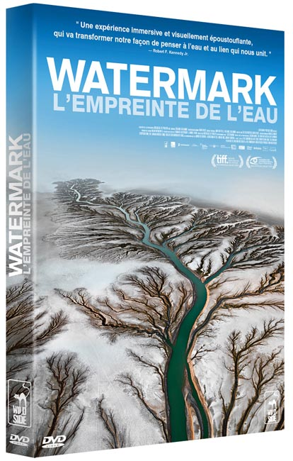

CARACTÉRISTIQUES TECHNIQUES DVD
Format image : 1.85, 16/9ème compatible 4/3 - Format son : Français DTS 5.1, Anglais DTS 5.1 & Dolby Digital 2.0
Sous-titres : Français - Durée : 1h30

Prix public indicatif : 19,99 Euros le DVD

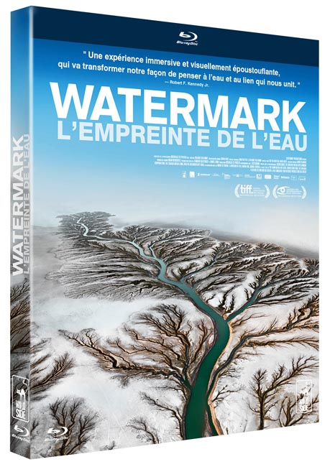

COMPLÉMENTS
(communs aux deux éditions)

-Making-of (7’)
- Scènes coupées (12’)
-Interview de Laurie Thillmann
-Bande-annonce

- Interdit aux moins de 12 ans -

CARACTÉRISTIQUES TECHNIQUES Blu-ray
Format image : 2.40 Résolution film : 1080 24p Format son : Français & Anglais DTS Master Audio 5.1 - Sous-titres : Français
Durée : 1h32

Prix public indicatif : 19,99 Euros le Blu-ray

